Отчет
о проведении празднования Дня народного единства на территории Черновецкого сельсовета Пристенского района

2 ноября работники библиотеки и Дома культуры с. Черновец провели тематический вечер «Широка страна моя родная» посвящённый Дню народного единства.
Цель данного мероприятия –развивать чувство гражданственности и патриотизма, любовь к Родине, интерес к истории Российского государства; воспитывать чувство гордости и уважения к защитникам государства; формировать ответственность за судьбу Родины
День народного единства — это праздник с богатейшей историей, которая началась 407 лет назад (в 1612 году); это праздник взаимопонимания, милосердия, заботы о людях. Свыше четырёх веков назад наши предки спасли Отечество от вражеского нашествия, грозившего порабощением народа и гибелью российского государства. Сегодня этот всенародный праздник — День народного единства приобретает особое звучание. На этом мероприятии участники получили много полезной информации об истории праздника, Смутном времени, освобождении Москвы от польских интервентов, о роли Минина и Пожарского в объединении страны.
Участники читали тематические стихи, смотрели исторический видеофильм, знакомились с литературой на книжной выставке «Великий праздник - Великого народа», а также проверяли свои знания в викторине «Веков минувшее событие». Праздник призван напомнить о том, что мы, россияне, принадлежащие к разным социальным группам, национальностям и вероисповеданиям — единый народ с общей исторической судьбой и общим будущим…
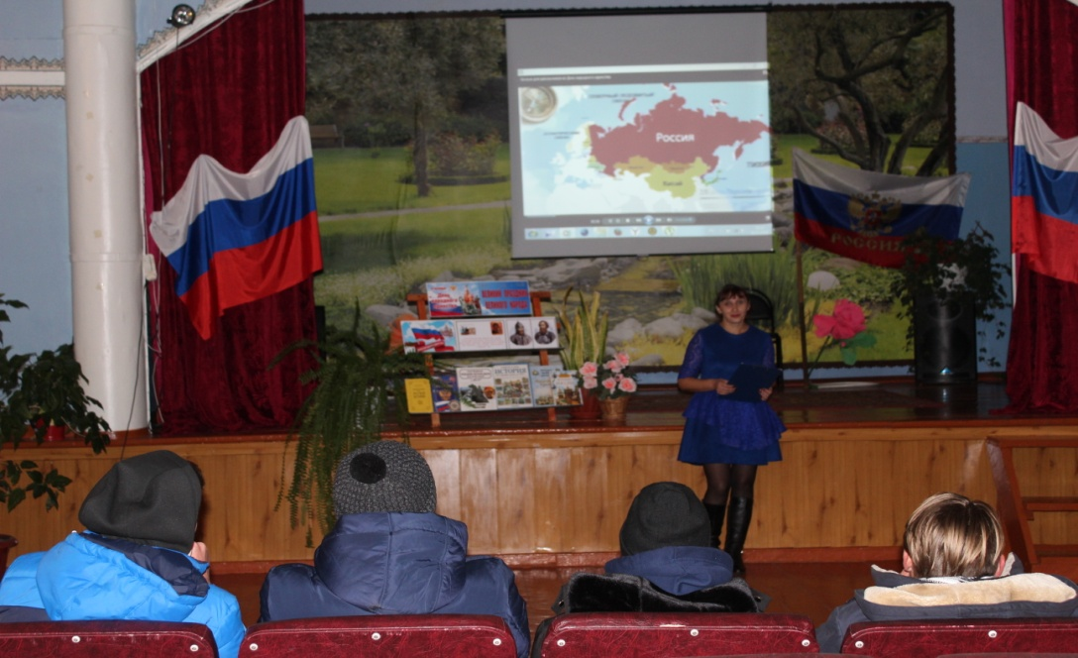

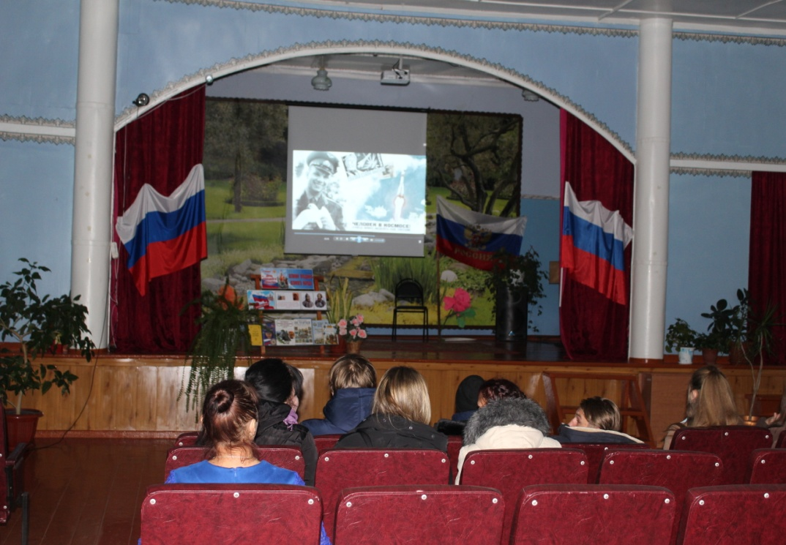
Просмотр видеоролика
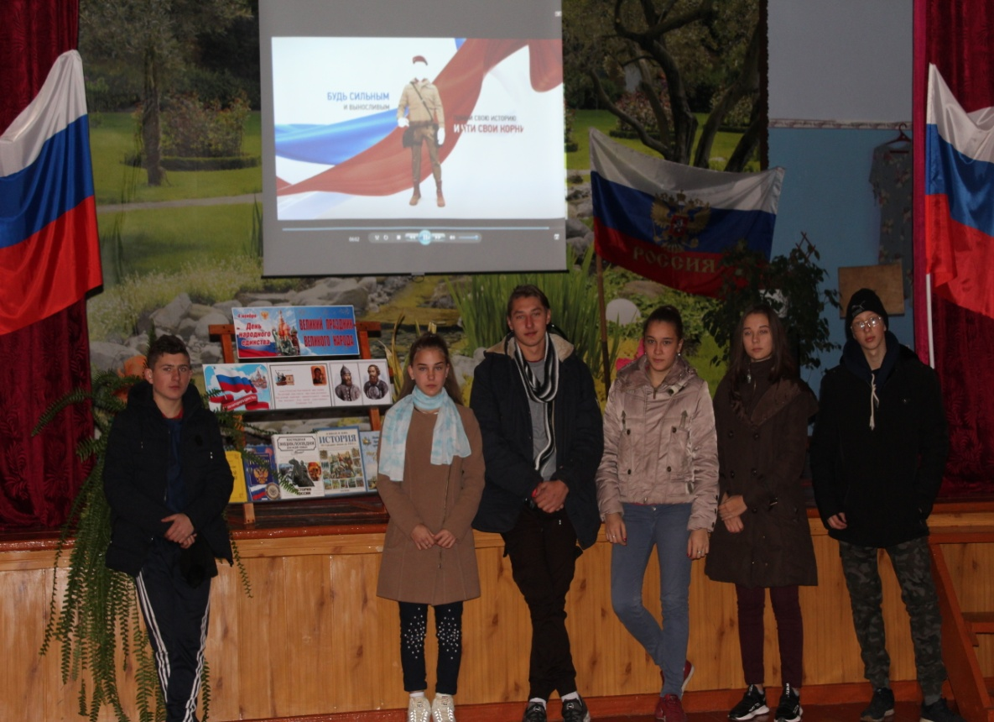
Участники мероприятия
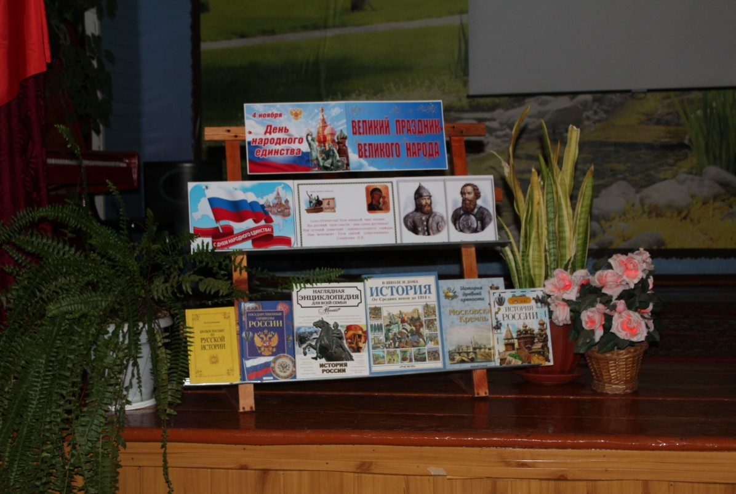
Выставка
В Прилепском СДК 4 ноября прошла викторина «В единстве твоя сила, великая Россия». Вначале мероприятия ведущая рассказала детям о Кузьме Минине и Дмитрии Пожарском. Затем дети ответили на вопросы викторины. За каждый правильный ответ дети получали сладкий приз.
